班级：_________________学号：__________________姓名：________________
- 填空题：
1、RGNOS路由器带外配置时，需要将主机的__COM____口和路由器的_Console_口相连，并在超级终端中设置正确的参数，其中每秒位数为___9600__。
2、按照路由信息源的区别，路由分为__直连__路由、___动态__路由和____静态_路由。
3、在动态路由中，处于一个管理机构控制之下的路由器和网络群组称为一个 __自治系统__。
4、RIP基于UDP，端口___520__；OSPF基于IP，协议号___89___。
5、不同的路由算法使用不同的度量值来衡量，其中RIP的度量值为___跳数___；OSPF的度量值为___cost____。
6、采用组播方式进行报文交换，其中224.0.0.5代表___全部OSPF路由器___；224.0.0.6代表__指定路由器___。
7、路由再发布的原则是_度量__和__管理距离__。
8、策略路由一般用于_接入双线路的__网络。
1、222.31.46.1/27的子网掩码为__255.255.255.224__；通配符掩码为__0.0.0.31___。
2、DHCP攻击的手段主要为__恶意DHCP请求___和____伪装DHCP Server____。
3、ARP攻击的手段主要为___ARP欺骗____和_____ARP流量攻击___。
4、交换机端口安全的基本功能是__限制交换机的最大连接数____和___端口的安全地址绑定__。
5、交换机端口安全中安全违例的处理可以选择_protect_、___restrict或__shutdown___。
6、IP标准访问控制列表的表号范围是___1-99号列表_；IP扩展访问控制列表的表号范围是___100-199号列表____。
8、VRRP是OSI参考模型___网络___层的协议；思科的相同功能的协议是_HSRP热备份路由协议__。
9、VRRP虚拟的MAC地址是____00-00-5E-00-01-（VRID）_____；VRRP报文承载在IP报文之上，使用协议号_____112__；报文使用的IP组播地址是__224.0.0.18___。
10、VRRP路由器的状态有__初始状态init__、_活动状态master___和___备份状态backup_三种，其中不是稳定状态的是__活动状态（此空不确定）__。

二、简答题：
1、距离矢量算法中，解决路由环路的方法有哪些？（具体说明）
水平分割、毒性反转、触发更新、Hold-down倒计时。
2、比较静态路由和动态路由的区别和适用环境。
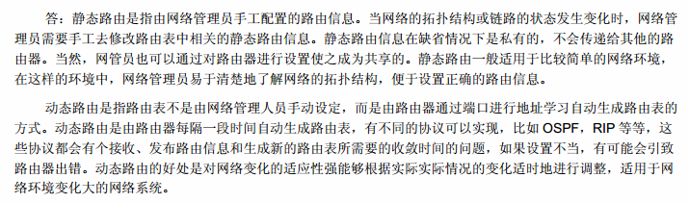
3、什么是路由决策原则？
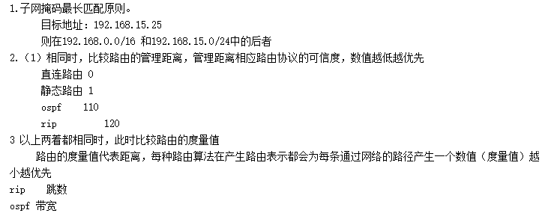 4、OSPF报文有哪几种，分别实现什么功能？
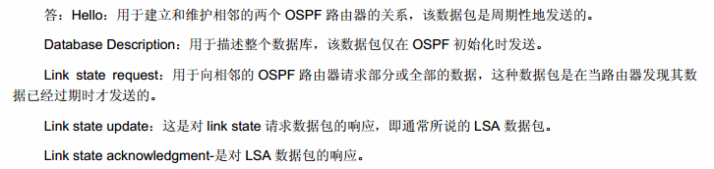

5、比较第一版和第二版RIP协议的区别。
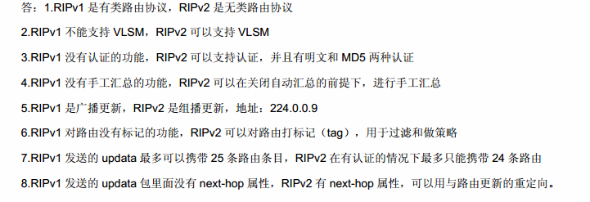 6、简要说明单臂路由的配置过程。
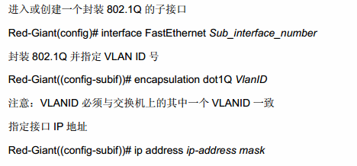
7、简述现有网络安全体制中主要的应用技术。
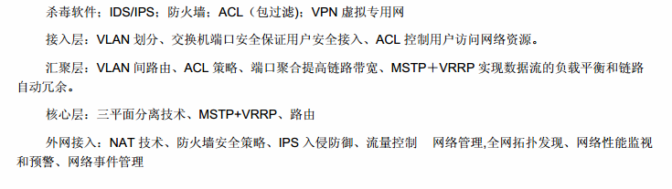 8、说明IP ACL的基本准则。
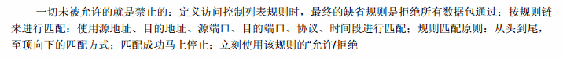

9、简述VRRP协议的工作原理。
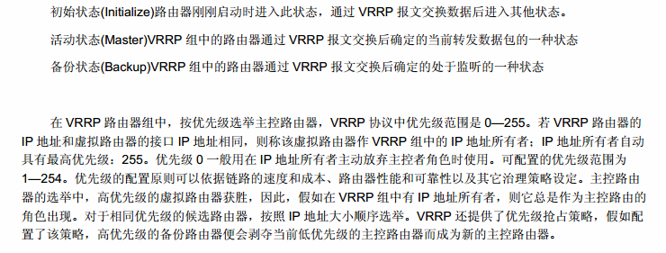 10、描述OSPF邻居路由器之间建立LS数据同步的基本过程。
